แบบรายงานผลการดำเนินแผนงาน/โครงการ/กิจกรรม ที่ได้รับงบประมาณสนับสนุนจากกองทุนหลักประกันสุขภาพ (สำหรับผู้เสนอแผนงาน/โครงการ/กิจกรรม ลงรายละเอียดเมื่อเสร็จสิ้นการดำเนินงาน)

ชื่อแผนงาน/โครงการ/กิจกรรม โครงการการป้องกันไตเสื่อมในผู้สูงอายุที่ป่วยด้วยโรคความดันโลหิตสูง 1. ผลการดำเนินงาน
กิจกรรมที่ 1 ประชุมคณะทำงานชี้แจงแนวทางการดำเนินงานแก่ อสม. ผู้เกี่ยงข้อง ผู้นำชุมชน
วันที่ 24 เดือน พฤษภาคม 2560 เวลา 13.00-16.30 น. ณ. ศูนย์บริการสาธารณสุข 4
กิจกรรมที่ 2 จัดอบรมเชิงปฏิบัติการให้ความรู้ ลดความเสี่ยงเลี่ยงไตวาย แก่ผู้สูงอายุที่เป็นโรคความดันโลหิตสูง ที่มีค่า CKD อยู่ในระดับ 1-3 จำนวน 60 คน ครั้งที่ 1 วันที่ 7 มิถุนายน 2560 ณ คริสจักรโฮป อ.เมือง จ.ยะลา และครั้งที่ 2 วันที่ 8 มิถุนายน 2560 ณ โรงพยาบาลศูนย์ยะลา
กิจกรรมที่ 3 การลงเยี่ยมบ้าน (ไม่ใช้งบประมาณ)
กิจกรรมที่ 4 ประชุมคณะทำงานเพื่อสรุปแก่ อสม./จนท. ผู้เกี่ยวข้อง/ผู้นำชุมชน
2. ผลสัมฤทธิ์ตามวัตถุประสงค์/ตัวชี้วัด
 บรรลุตามวัตถุประสงค์ของโครงการ
ตัวชี้วัดเชิงปริมาณ
ตัวชี้วัดที่ 1 มีผู้สูงอายุที่เป็นโรคความดันโลหิตสูง เข้าร่วมโครงการไม่น้อยกว่า 60 คน
ผลการดำเนินงาน ผู้สูงอายุที่เป็นโรคความดันโลหิตสูง เข้าร่วมโครงการจำนวน 60 คน
ผ่านตัวชี้วัด
ตัวชี้วัดเชิงคุณภาพ
ตัวชี้วัดที่ 2 ร้อยละ 80 ของผู้เข้าร่วมโครงการมีความรู้ต่อโรคไตและปฏิบัติตัวอย่างถูกต้อง
ผลการดำเนินงาน ผู้เข้าร่วมโครงการมีความรู้ต่อโรคไตและปฏิบัติตัวได้อย่างถูกต้อง คิดเป็น
ร้อยละ 86.23 ผ่านตัวชี้วัด
ตัวชี้วัดที่ 3 ร้อยละ 100 ของผู้ป่วยได้รับการคัดกรองภาวะแทรกซ้อนทางไต
ผลการดำเนินงาน ผู้เข้าร่วมโครงการได้รับการคัดกรองภาวะแทรกซ้อนทางไต จำนวน
42 คน คิดเป็นร้อยละ 70 ไม่ผ่านตัวชี้วัด
ตัวชี้วัดที่ 4 ร้อยละ 50 ของผู้เข้าร่วมโครงการมีค่าการทำงานของไต (eGFR) เพิ่มขึ้น
ร้อยละ 10
ผลการดำเนินงาน ผู้เข้าร่วมโครงการมีค่าการทำงานของไตเพิ่มขึ้นร้อยละ 59.52
ผ่านตัวชี้วัด
ตัวชี้วัดความพึงพอใจ
ตัวชี้วัดที่ 5 ร้อยละ 80 ของผู้เข้าร่วมโครงการมีความพึงพอใจในการจัดกิจกรรม
ผลการดำเนินงาน ผู้เข้าร่วมโครงการมีความพึงพอใจในการจัดกิจกรรมคิดเป็นร้อยละ
84.16 ผ่านตัวชี้วัด

 ไม่บรรลุตามวัตถุประสงค์ของโครงการ
ตัวชี้วัดที่ 3 ร้อยละ 100 ของผู้ป่วยได้รับการคัดกรองภาวะแทรกซ้อนทางไต
ผลการดำเนินงาน ผู้เข้าร่วมโครงการได้รับการคัดกรองภาวะแทรกซ้อนทางไต จำนวน
42 คน คิดเป็นร้อยละ 70 ไม่ผ่านตัวชี้วัด
เนื่องจากผู้ป่วยไม่ได้มาตรวจเลือดตามนัด ทำให้มีผู้เข้าร่วมโครงการได้คัดกรองภาวะแทรกซ้อนทางไต จำนวน 42 คน คิดเป็นร้อยละ 59.52

3. การเบิกจ่ายงบประมาณ
งบประมาณที่ได้รับการอนุมัติ 42,500.-บาท
งบประมาณเบิกจ่ายจริง 42,500.-บาท คิดเป็นร้อยละ 100
งบประมาณเหลือส่งคืนกองทุนฯ - คิดเป็นร้อยละ -
4. ปัญหา/อุปสรรคในการดำเนินงาน
 ไม่มี
 มี
ปัญหา/อุปสรรค
- ผู้ป่วยไม่สามารถมาตรวจเลือดตามนัดหลังเข้าโครงการ เพื่อคัดกรองภาวะแทรกซ้อนทางไตครบทุกคน เนื่องจากติดภารกิจ ไม่สามารถมาได้ และผู้ป่วยบางคนไม่สามารถติดต่อได้ในช่วงนั้น
แนวทางการแก้ไข
- ติดตามเยี่ยมบ้านผู้ที่ยังไม่ได้รับการคัดกรองภาวะแทรกซ้อนทางไต และนัดพบแพทย์เพื่อนัดตรวจในภายหลัง

ลงชื่อ.........................................................ผู้รายงาน
(นางสุธิดา วิทยาชาญสกุล)
พยาบาลวิชาชีพชำนาญการ

โครงการการป้องกันไตเสื่อมในผู้สูงอายุที่ป่วยด้วยโรคความดันโลหิตสูง
กิจกรรมที่ 1 ประชุมคณะทำงานชี้แจงแนวทางการดำเนินงานแก่ อสม. ผู้เกี่ยงข้อง ผู้นำชุมชน
วันที่ 24 เดือน พฤษภาคม 2560 เวลา 13.00-16.30 น.
ณ. ศูนย์บริการสาธารณสุข 4
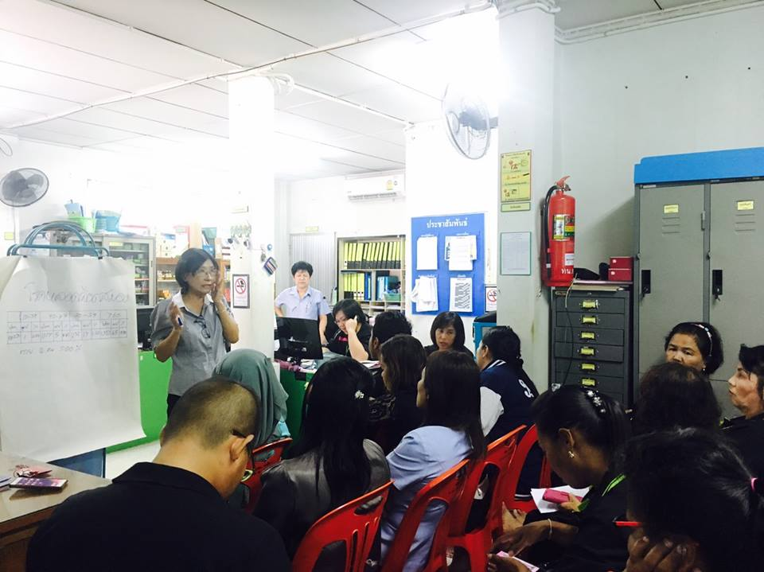
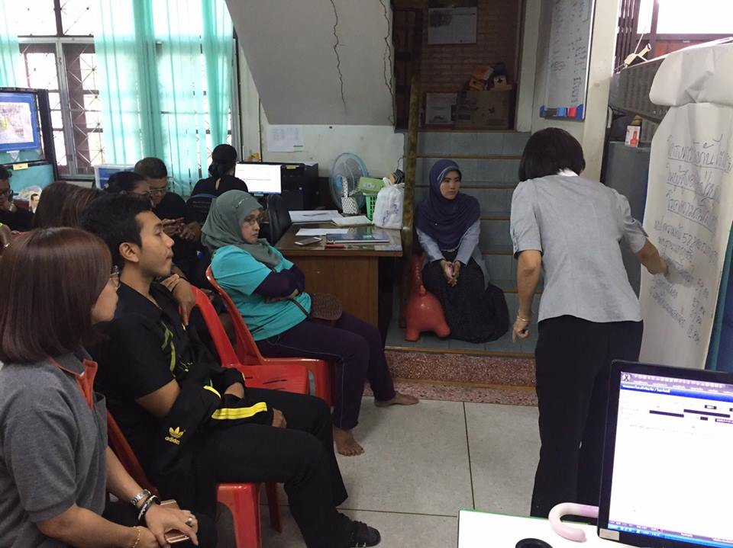

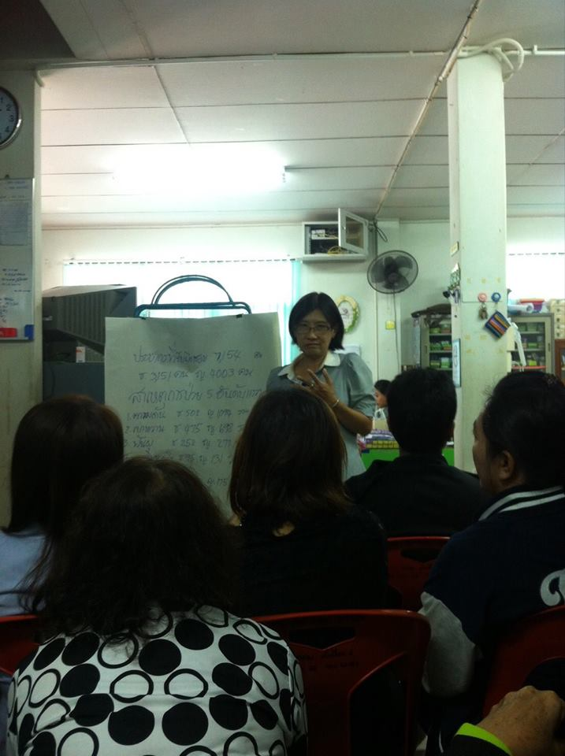

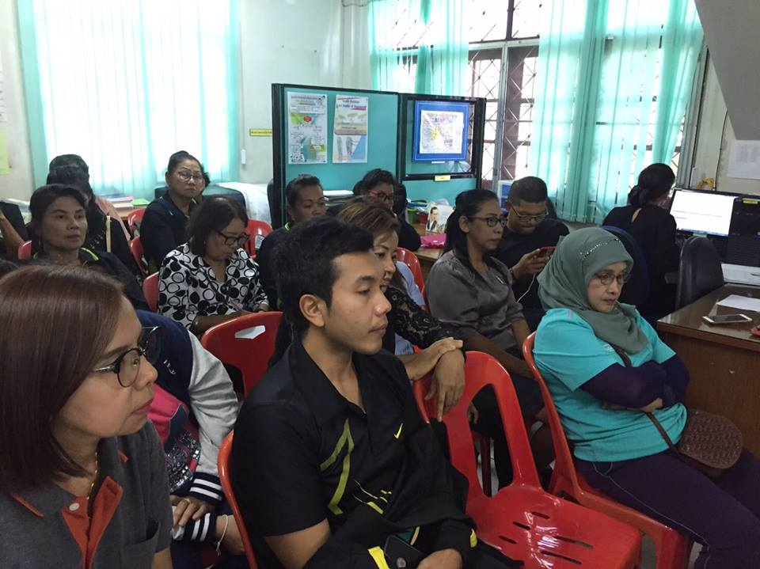

โครงการการป้องกันไตเสื่อมในผู้สูงอายุที่ป่วยด้วยโรคความดันโลหิตสูง
กิจกรรมที่ 2 จัดอบรมเชิงปฏิบัติการให้ความรู้ ลดความเสี่ยงเลี่ยงไตวาย แก่ผู้สูงอายุที่เป็นโรคความดันโลหิตสูง ที่มีค่า CKD อยู่ในระดับ 1-3 จำนวน 60 คน ครั้งที่ 1
วันที่ 7 มิถุนายน 2560 ณ คริสจักรโฮป อ.เมือง จ.ยะลา
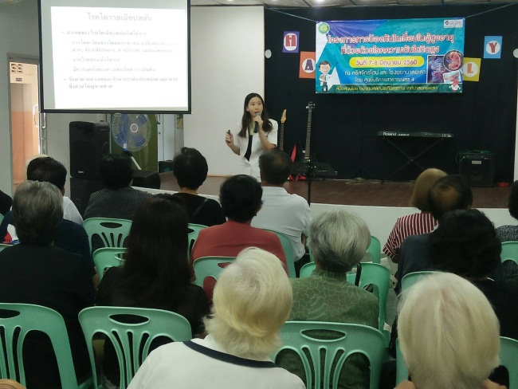
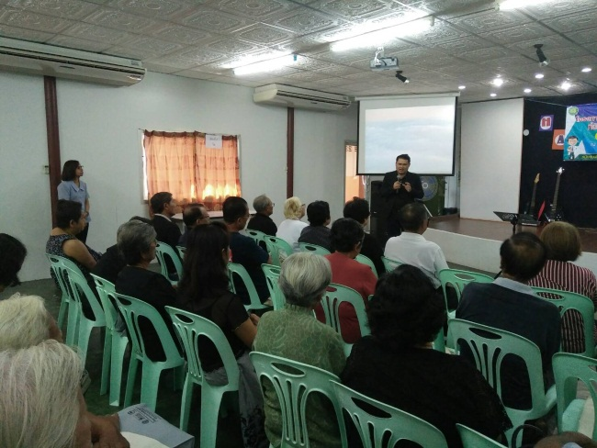
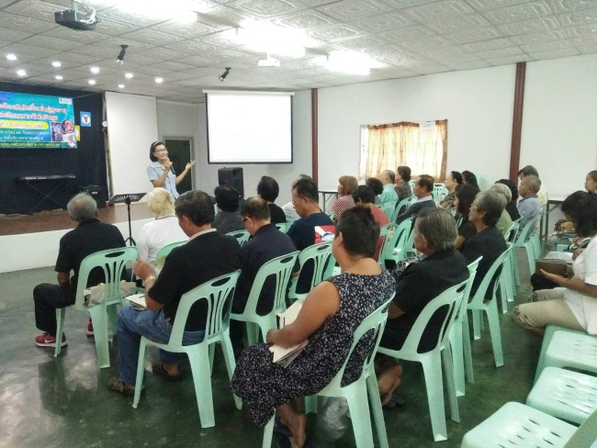
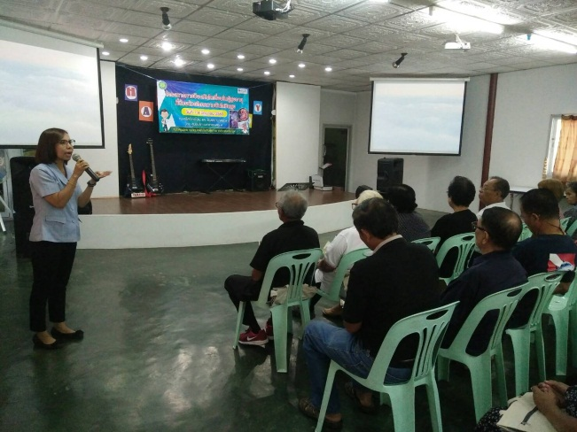
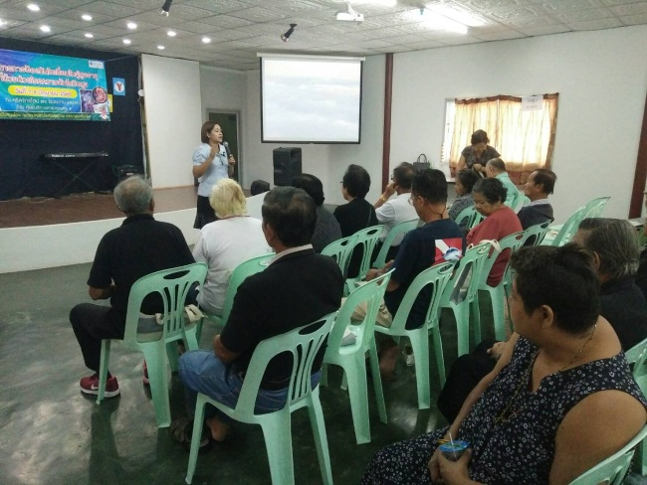
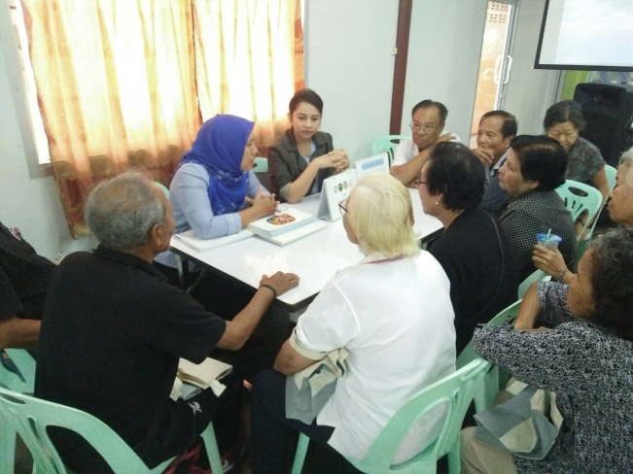
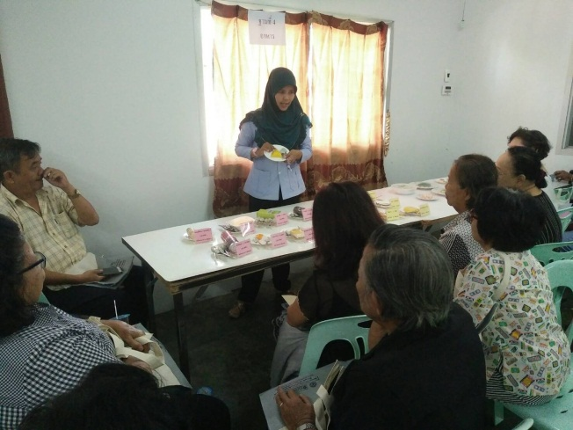
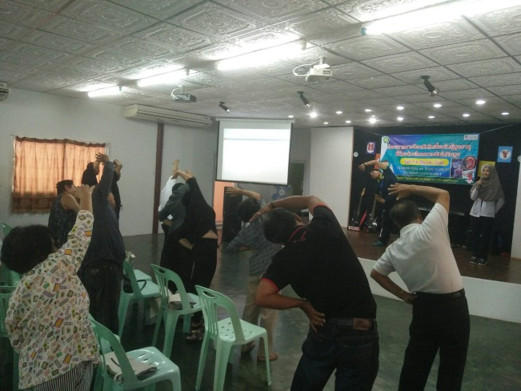

โครงการการป้องกันไตเสื่อมในผู้สูงอายุที่ป่วยด้วยโรคความดันโลหิตสูง
กิจกรรมที่ 2 จัดอบรมเชิงปฏิบัติการให้ความรู้ ลดความเสี่ยงเลี่ยงไตวาย แก่ผู้สูงอายุที่เป็นโรคความดันโลหิตสูง ที่มีค่า CKD อยู่ในระดับ 1-3 จำนวน 60 คน ครั้งที่ 2
วันที่ 8 มิถุนายน 2560 ณ โรงพยาบาลศูนย์ยะลา
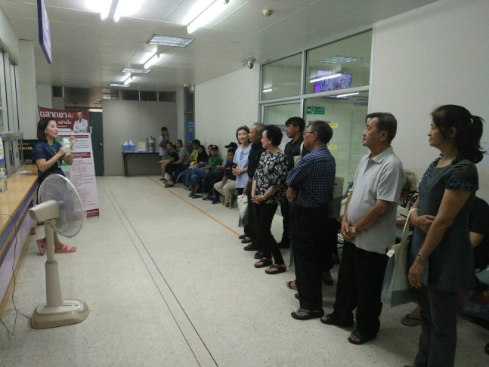
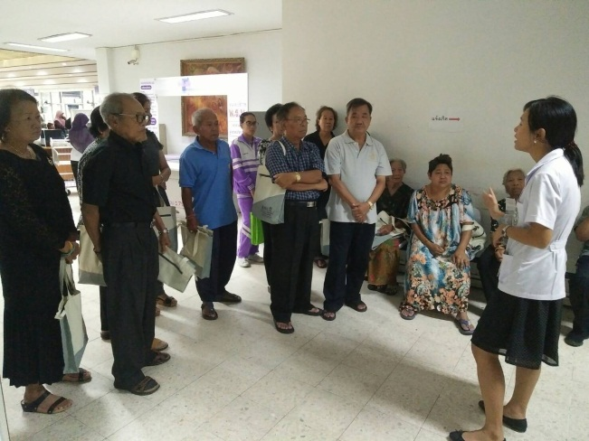
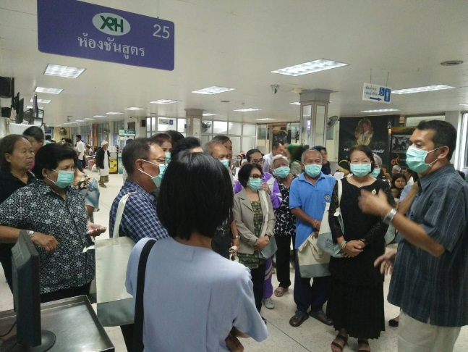
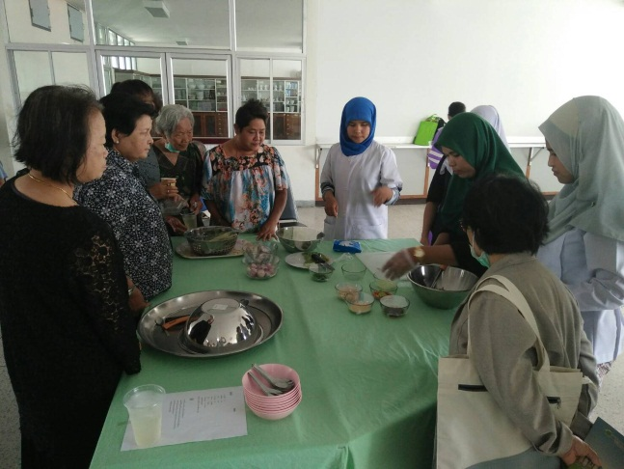
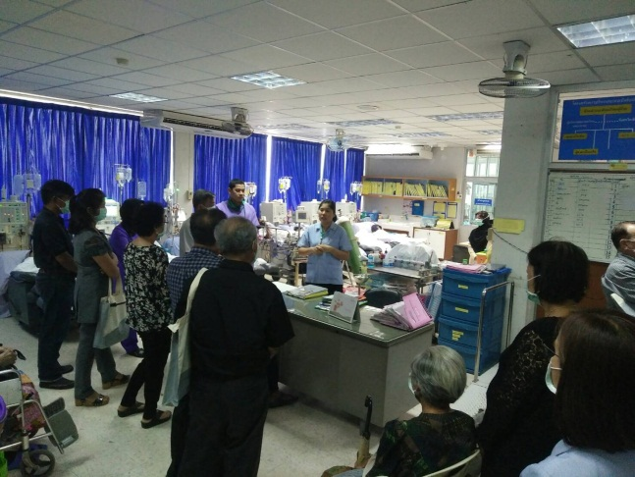
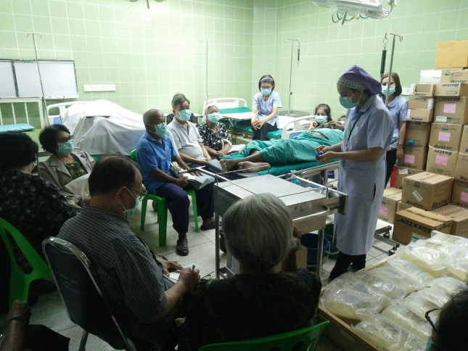
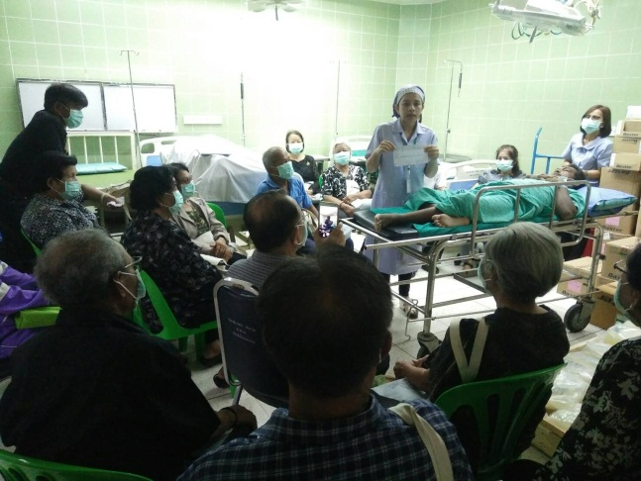
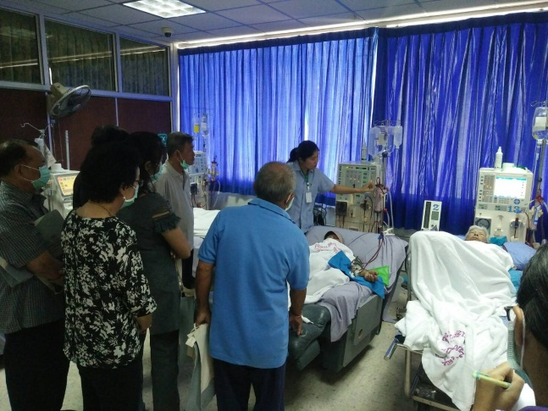

โครงการการป้องกันไตเสื่อมในผู้สูงอายุที่ป่วยด้วยโรคความดันโลหิตสูง ปี 2560
กิจกรรมที่ 4 ประชุมคณะทำงานเพื่อสรุปแก่ อสม./จนท.ผู้เกี่ยวข้อง/ผู้นำชุมชน



